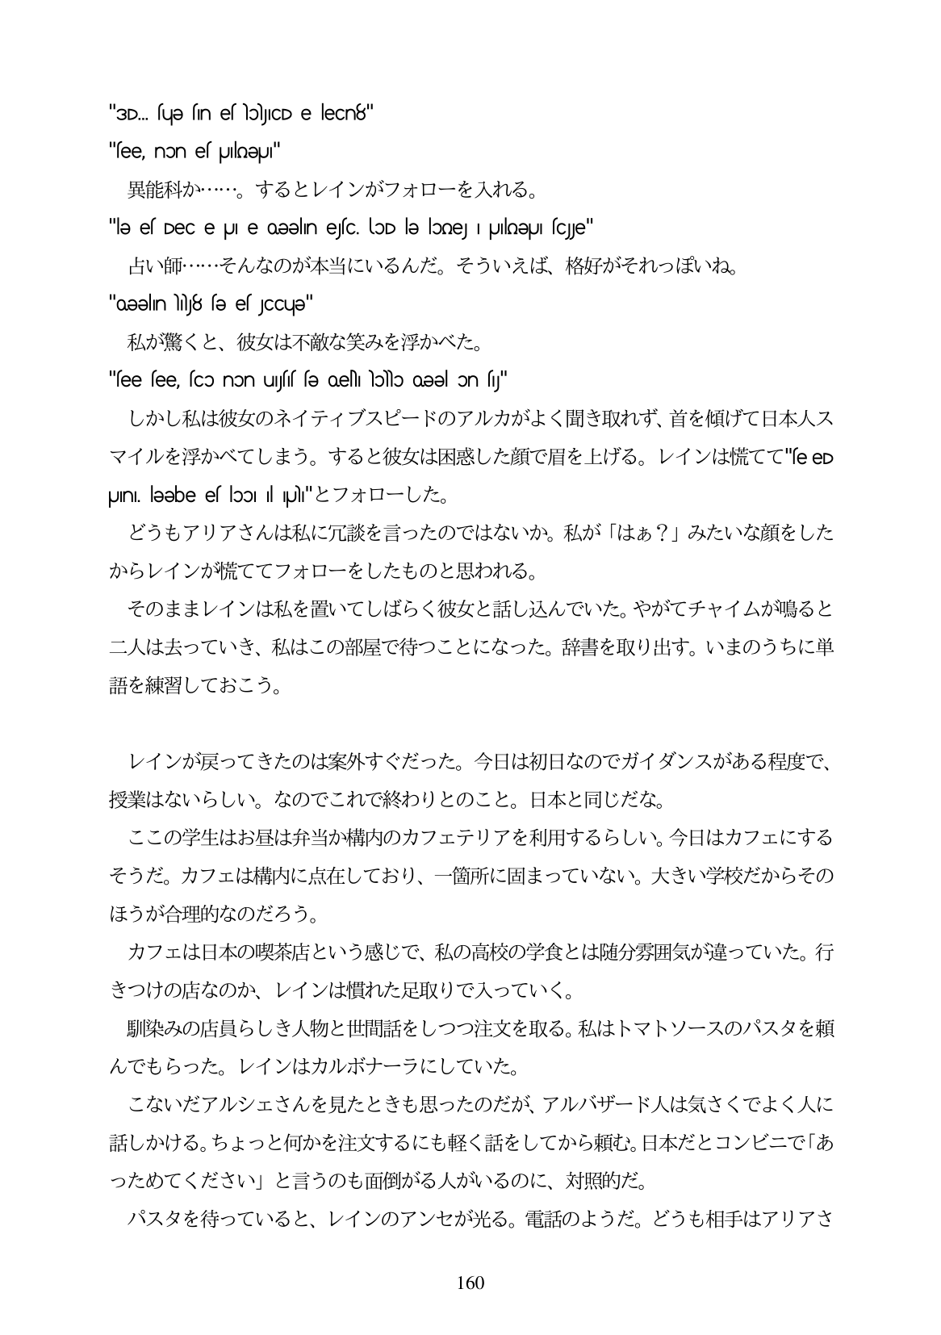

"aD. fue fin el hojCD e lecn8" "see, non es pulmƏUI" 異能科か...。するとレインがフォローを入れる。 "le es Dec e Jl e Oeelin ejsc. loD le loae) I PlaePI sce" 占い師...そんなのが本当にいるんだ。そういえば、格好がそれつぼいね。 "oəəlın 8 sə es JCCuə" 私が驚くと、彼女は不敵な笑みを浮かべた。 "see see, sco non uysis sə oeNi hollo oəəl on sy" しかし私は彼女のネイティブスピードのアルカがよく聞き取れず、首を傾げて日本人ス マイルを浮かべてしまう。すると彼女は困惑した顔で眉を上げる。レインは慌てて"seeD JInI. leebe es loo il pl"-ZZ -1-U7-. どうもアリアさんは私に冗談を言ったのではないか。私が「はあ?」みたいな顔をした からレインが慌ててフォローをしたものと思われる。 そのままレインは私を置いてしばらく彼女と話し込んでいた。やがてチャイムが鳴ると 二人は去っていき、私はこの部屋で待つことになった。辞書を取り出す。いまのうちに単 語を練習しておこう。

レインが戻ってきたのは案外すぐだった。今日は初日なのでガイダンスがある程度で、 授業はないらしい。なのでこれで終わりとのこと。日本と同じだな。 ここの学生はお昼は弁当か構内のカフェテリアを利用するらしい。今日はカフェにする そうだ。カフェは構内に点在しており、一箇所に固まっていない。大きい学校だからその ほうが合理的なのだろう。 カフェは日本の喫茶店という感じで、私の高校の学食とは随分雰囲気が違っていた。行 きつけの店なのか、レインは慣れた足取りで入っていく。 馴染みの店員らしき人物と世間話をしつつ注文を取る。私はトマトソースのパスタを頼 んでもらった。レインはカルボナーラにしていた。 こないだアルシェさんを見たときも思ったのだが、アルバザード人は気さくでよく人に 話しかける。ちよっと何かを注文するにも軽く話をしてから頼む。日本だとコンビニで「あ っためてください」と言うのも面倒がる人がいるのに、対照的だ。 パスタを待っていると、レインのアンセが光る。電話のようだ。どうも相手はアリアさ

160